Блок схема программного модуля

«Регистрация и учёт читателей детской библиотеки»

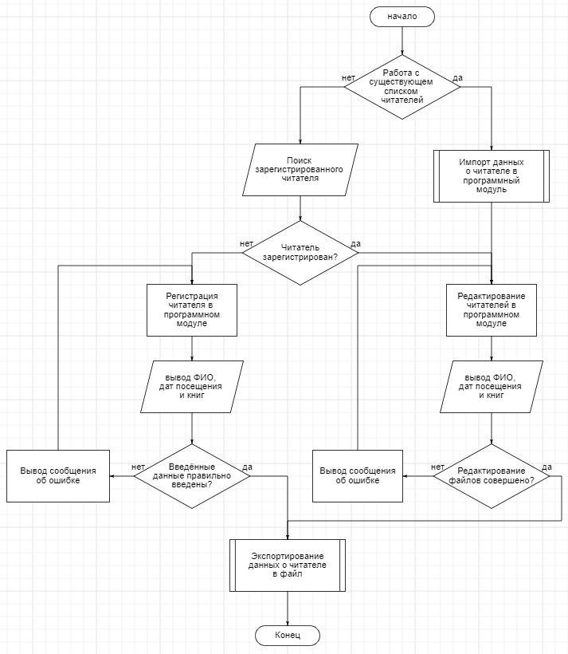

При запуске «.exe» файла Программного модуля “Разработка и учёт читателей детской библиотеки” сотрудник библиотеки начинает работу с программой. Задача сотрудника - работа со списком читателей библиотеки, т.е. ведение учёта посещаемости читателей.

Если сотруднику предоставляется список с читателями библиотеки, то он нажимает на клавишу импорта списка читателей, и все данные о читателях из файла переносятся в программный модуль. После этого сотрудник начинает редактировать списки с читателями, добавляя новые ФИО, даты посещения и книг, взятые читателем из библиотеки. Если введённые данные не соответствуют правильности заполнения форм, то появляются уведомления о некорректности введённых данных. Неправильно введённые данные убираются с полей ввода. Если введённые данные соответствуют правильности заполнения форм, то эти данные сохраняются в полях для заполнения, и уведомление о не появляется. После этого сотрудник может экспортировать данные о читателях библиотеки, тем самым сохранив отредактированные списки.

Если сотруднику не предоставляется список с читателями библиотеки, то он начинает работу с программным модулем без существующего списка читателей и самостоятельно заносить новые данные (ФИО. даты, книги) о читателях. Если читатель зарегистрирован, то мы идём по ветке, которая описана ранее. Если читатель не зарегистрирован, то сначала необходимо осуществить его регистрацию в программном модуле, вводя в поля ФИО, даты посещения и книги. Если введённые данные не соответствуют правильности заполнения форм, то производится проверка системы, которая выявляет ошибки, допущенные сотрудником. Если введённые данные соответствуют правильности заполнения форм, то происходит проверка системы. Правильно введённые данные сохраняются в полях для заполнения, и уведомление о некорректном вводе данных не появляется. После этого сотрудник может экспортировать данные, тем самым сохранив свои списки.